Ход занятия:

- Организационный момент:
- Вступительная беседа: (Чтение логопедом стихотворения С.А Васильевой «Ваза с букетом»)
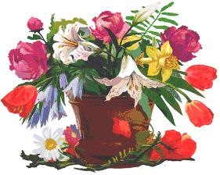
Ваза с букетом.

Розы, тюльпаны, пионы и лилии
Дарят нам радость своей красотой,
Везде продаются цветы в изобилии,
И люди довольно несут их домой.
Букету цветов будут рады родители,
С улыбкой в подарок получат друзья.
Как весело мама смеялась, вы видели,
Когда в майский день подарил цветы я.

-Назовите одним словом растения, о которых говорится в стихотворении?
(Это цветы.)
(Вывешиваю иллюстрацию на доску)
-Какие цветы вы знаете? Назовите. (Ответы детей)
-К какой природе мы относим цветы? К живой или неживой?
-Почему? Объясните. (Ответы детей)
-Скажите, а где мы можем увидеть цветы? (В лесу, на лугу, в поле, в магазине, в комнате, на подоконнике и т.д)
-Если цветы растут в лесу, то они какие? (Лесные)
-Если цветы растут на лугу, то они какие? (Луговые)
-Если цветы растут в поле, то они какие? (Полевые)
-Если цветы растут в саду, то они какие? (Садовые)
-Если цветы растут в комнате, то они какие? (Комнатные)
ОЦЕНКА.
- Сообщение темы и целей занятия:
-Кто-нибудь из вас догадался, о чём мы с вами будем сейчас говорить?
(Мы будем говорить о цветах)
- Сегодня на нашем занятии мы будем рассказывать о цветах, и узнаем о них очень много интересного.
- Игра «Я смотрю в волшебную трубу».
- Ребята, вчера вечером в мою дверь кто-то постучался. Когда я открыла дверь, то увидела волшебника. В руках он держал вот эту волшебную трубу. И вот сегодня эта волшебная труба поможет нам узнать о цветах много нового и интересного.
- Вы знаете как устроен цветок?
- Сейчас мы узнаем это, глядя в волшебную трубу.
- Я беру трубу, смотрю в неё вот на эту картинку и вижу только корень цветка.
- А ты, Саша? (ребёнок берёт трубу, наводит на картинку и называет части цветка). Аналогичная работа с другими детьми.

- Физ. минутка.
Цель: координация слова с движением, работа над темпом и ритмом речи, развитие творческого воображения.

«НА ЛУЖАЙКЕ ПО УТРУ »

На лужайке по утру
Мы затеяли игру
Я – подснежник, ты вьюнок.
Становитесь в наш венок. (Дети встают в круг, берутся за руки)
Раз, два, три, четыре, (Делают четыре шага назад, расширяют круг)
Раздвигайте круг по шире.
А теперь мы ручейки, (Бегут по кругу)
Побежим в перегонки.
Прямо к озеру спешим, (Раздвигают круг)
Станет озеро большим.
Становитесь в круг опять, (Смыкают круг)
Будем в солнышко играть. (Бегут по кругу)
Мы - весёлые лучи, (Тянутся на носочках, руки вверх)
Мы – резвы и горячи. (Прыгают на носочках, руки на поясе)

- Рассказывание стихотворений детьми:

ГВОЗДИКА
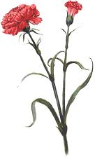

Длинный зелёный стебель,
Гвоздики махровый цветок,
Вот почему у мамы
Тёплый в глазах огонёк.
Жёлтых и белых — разных
Много таких цветов.
Мы с папой выбрали красный —
Он означает «любовь».
(В.И.Мирясова)

ЛАНДЫШ
Белые жемчужины прилепились в ряд
К стебелёчку тонкому — дарят аромат.
В мае распускаются и цветут в лесу.
Даже книга Красная бережёт красу.
И лисичка рыжая рядышком пройдёт,
Белый и душистый цветик не сомнёт.
(В.И.Мирясова)
ТЮЛЬПАН
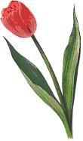

Тюльпан стремится к небу горделивый,
Жёлтый или красный — он любой красивый.
На маленький овал похож его бутон,
В луковке зимою сохранился он.
На утренней заре раскроется чуть-чуть —
Хочется ему на солнышко взглянуть,
А на закате снова ляжет спать —
И не нужна ему для этого кровать.
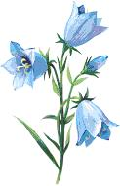
(В.И.Мирясова)

КОЛОКОЛЬЧИК

Он расцвёл в тиши лесной,
Граммофончик голубой.
А звенит он или нет —
Только лес нам даст ответ.
(В.И.Мирясова)

РОМАШКА
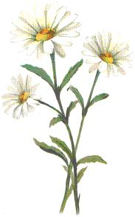
У ромашек серединки
В виде жёлтеньких кружков,
Обрамляют сердцевинки
Много белых лепестков.
Выросли ромашки в поле,
Всех цветов не унести.
Красота вокруг, раздолье,
Сяду я венок плести.
Я желанье загадаю,
Отрывая лепесток,
Повезёт ли мне, узнаю —
Даст ответ мне мой цветок.
(С. А. Васильева)

РОЗА
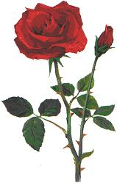
В саду благоухаю,
Роняю лепестки,
Я красотой сияю,
Но остры коготки.
Дала я имя цвету.
За тёплый солнца свет
Я благодарна лету.
Цветка нарядней нет!
(В.И.Мирясова)

ОДУВАНЧИК
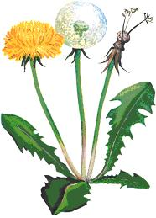
Жёлтая головушка,
Розовая ножка.
Одуванчик-солнышко
Подержу в ладошке.
Появилось солнышко
В мае на лугу,
На него любуюсь,
Очень берегу.
Жаль, недолго солнышко
Будет золотым,
Побелеет солнышко —
И расстанусь с ним.
(В.И.Мирясова)
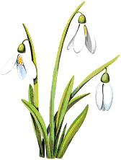
ПОДСНЕЖНИК
Там, где сосны не проснулись,
Где в сугробах спит валежник,
Нынче утром народился
Голубой цветок – подснежник.

…Он разгрёб песок холодный
Корешком своим, как лапой.
Он меня считает папой,
А тебя считает мамой.

(Картинки с цветами выставляются на доску)
- Назовите цветы, про которые можно сказать МОЯ.
- Назовите цветы, про которые можно сказать МОЙ.

- Игра «Найди и назови цветок».
- Ребята, внимательно посмотрите на листочки, которые лежат у вас на столах.
- Какие цветы вы видите? Назовите. (У каждого ребёнка имеется лист с контурным изображением цветов, наложенных друг на друга. Дети рассматривают изображения и называют цветы.)

- Игра «Волшебный сундучок».
-Ребята, ещё добрый волшебник подарил вам вот такой волшебный сундучок.
-А знаете, что в нём? Волшебник сказал, что в сундуке красивый цветок.
-Ребята, цветок что-то мне шепчет. Он хочет узнать, а знаете ли вы, что должны делать люди, чтобы цветы выросли? (Вскапать землю, сделать клумбу, посадить семена, ухаживать: поливать и полоть клумбу).
-А теперь, давайте отгадаем, какой цветок отправил нам волшебник?
-Я сейчас задам вопрос, а вы внимательно послушайте.
-Цветок, цветок, ты растёшь в лесу? Ты лесной цветок? (Имитация отрицания).
-А теперь вы спросите.
-Как вы спросите? Где ещё растут цветы? (-Цветок, ты растёшь на лугу? Ты луговой цветок?) (Отрицание)
-Если цветок растёт на поляне? Как мы спросим? (-Цветок, ты растёшь на поляне, ты полевой цветок?)
-Если цветок растёт в комнате, то как спросите? (-Цветок, ты растёшь в комнате? Ты комнатный цветок?) (Отрицание).
-Если цветок растёт в саду? Как спросите? -Цветок, ты растёшь в саду? Ты садовый цветок?) (Имитация соглашения).
-Ребята, а какой цветок растёт в саду? (Обращаю внимание на картинки).
(РОЗА)
-А теперь, посмотрите на картинку и скажите, РОЗА, какая она?
(красная, с шипами, гордая, грациозная, ароматная, красивая и т.д.)

- Звуковой анализ слова РОЗА:
-А сейчас, ребята, мы с вами запишем слово РОЗА.
-Только писать я будем не буквами, а чем? (Обращаю внимание детей на цветовые магниты).
-Назовите первый звук в слове РОЗА? (Р)
-Какой магнит я должна взять? (Синий). -Почему? Докажи.
(Потому что звук Р- согласный, твёрдый).
Аналогичная работа с другими звуками. На доске под картинкой получается следующая схема:

-Скажите, а сколько в слове РОЗА слогов? (Два)
-Почему так решили? (Правило: сколько в слове гласных звуков, столько и слогов).

- ИТОГ ЗАНЯТИЯ:
У каждого ребёнка картинка с изображением какого-то цветка.
- Ребята, сейчас каждый будет называть цветок, и определять место, где растёт этот цветок и помещать его на картинку.
Образец логопеда: - У меня гвоздика. Гвоздика растёт в лесу, значит это лесной цветок. Помещаю картинку на иллюстрацию с изображением леса. Аналогичную работу проводят дети.

